컴파일러 프로젝트#1 Scanner 보고서

2013011554 컴퓨터전공 이새한

1. Compilation method and environment

MacBook Pro(Sierra)

1. Explanation about how to implement and how to operate  
   (Non_lex)
2. globals.h

Added Token : WHILE,RETURN,INT,VOID, NE,LE,GT,GE,LBRACE,

RBRACE,LCURLY,RCURLY,COMMA  
-> following project#1 pdf

1. scan.c
   * 1. Added states : INEQ,INLT,INGT,INNE,INOVER,INCOMMENT_  
        ->following project#1 pdf
     2. Deleted states : INASSIGN  
        ->following project#1 pdf
     3. 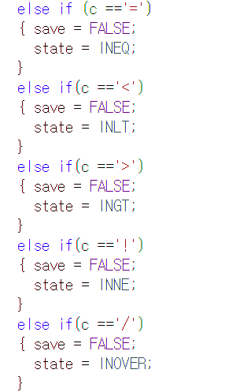Explanation : 추가된 states들은 뒤에 나오는 문자에 따라 의미가 달라질 수 있는 문자들을 핸들링하기 위해 추가되었다.  
        ex) INEQ( = OR ==), INLT( < OR <=), INGT( > OR >=), INNE ( ! OR !=), INOVER ( / OR /*), INCOMMENT ( * OR */)  
        삭제된 INASSIGN은 ASSIGN 기호가 바뀌었으므로 삭제된다. 추가된 state를 핸들링하기 위해 104~123line을 추가함으로서 INCOMMENT_를 제외한 각 state의 첫문자 핸들링을 하였으며 183~285line을 통해 INCOMMENT_ state 핸들과 그이외의 추가된state들의 두번째 문자에 따른 state 핸들링을 추가하였다.

Figure 104~123line

1. util.c
   * 1. Token들이 새로 추가됨에 따라 그에 따른 출력방법을 새로 추가하였다.
2. Explanation about how to implement and how to operate  
   (Lex)
   1. Cminus.l
      1. 기본적으로 추가된 Token들은 2.항목 globals.h 랑 동일하다.
      2. 추가적으로 COMMENT를 핸들하기 위해서 진입은 “/*”으로 하나  
         탈출할 때는 “ */ ”으로 하기 때문에 총 두 char로 판단하므로 이에 따라 bool변수 star로 넣으려 하였으나 에러로 인해 불가피하게 int로 선언하였다. star변수는 들어온 문자가 ‘*’일 때 true로 변경되며이후에 들어온 문자가 ‘/’이면 루프문을 탈출, 아닐경우에는 다시 star변수를 false로 변경한후 루프문을 계속 돈다
3. Test.cm 내용

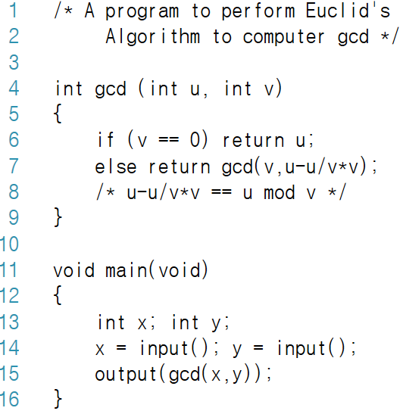

1. 컴파일 방법
   1. Non_lex

Command : make

* 1. using_lex

Command : make cminus_flex

* 1. clean

Command : make clean

1. Result Screenshot  
   -> Nextpage  
   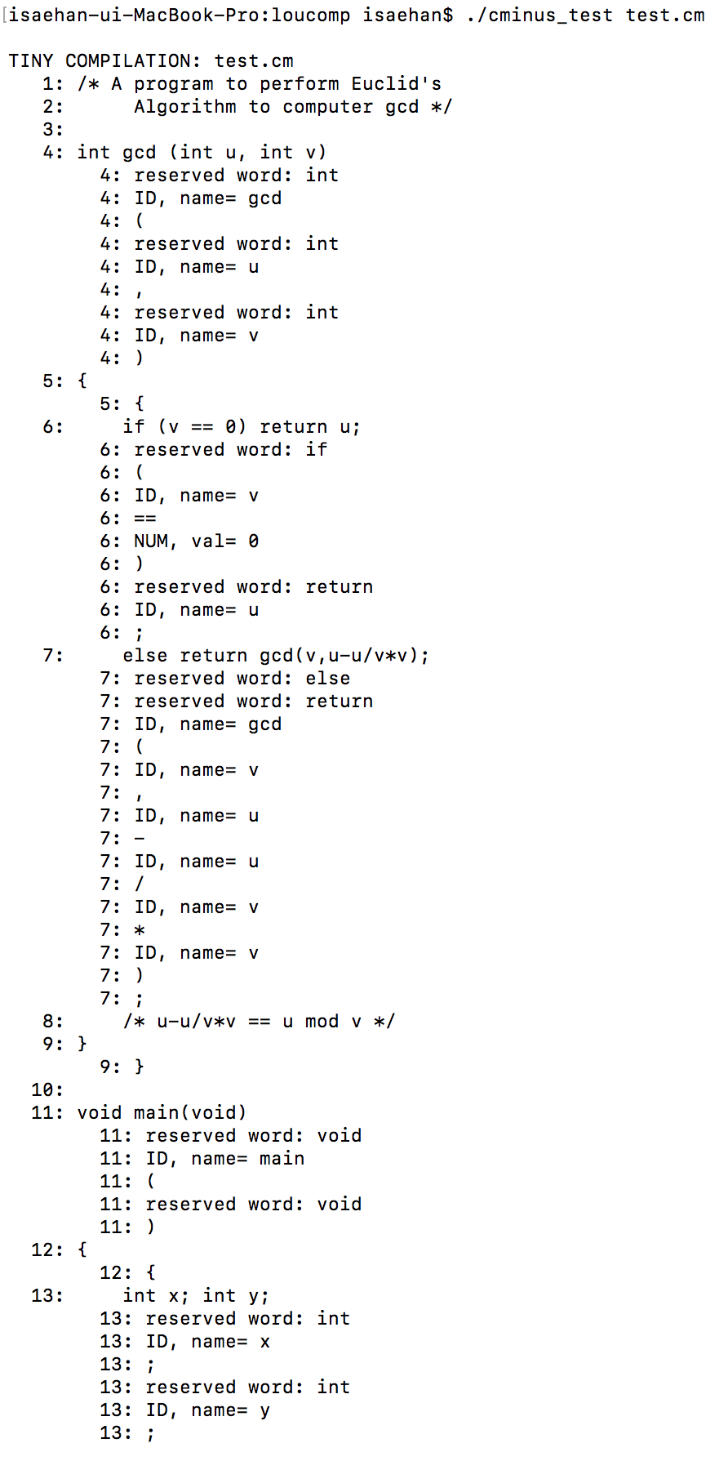

그림 Non_lex

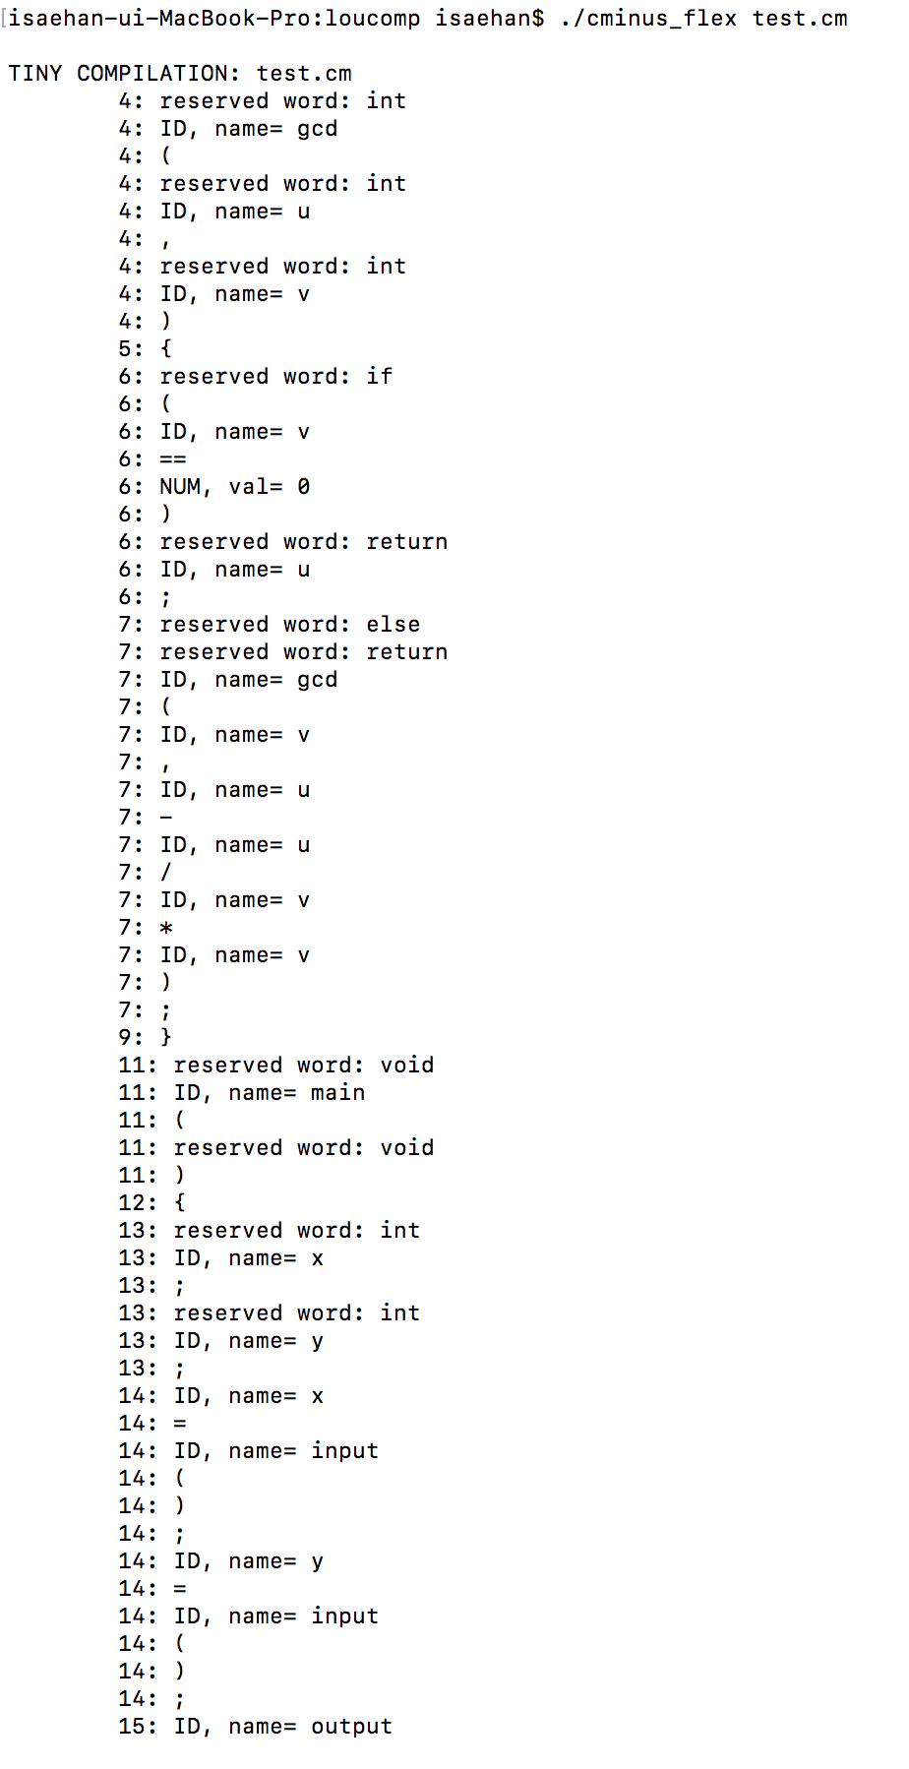

그림 Using flex